Технологическая карта урока, реализуемая в задачном подходе
Ф.И.О. Иконникова Наталья Петровна
Предмет | Математика
Класс | 3
Тема урока | Площадь
Название раздела курса
Планируемые результаты | знать:  - понятие площади  уметь:  - сравнивать площади фигур доступными способами  - анализировать информацию, полученную практическим путём;  - делать выводы на основе информации;  - интегрировать информацию.
Средство | Понятие площади, сравнение площадей.
Текст задачи (КПЗ2) | Бабушка у наших героев уехала в санаторий. Миша и Маша решили помочь бабушке с ремонтом. Получили задание покрасить полы в гостиной и спальне. Перед ними три баночки с краской (две одинаковые по размеру, третья больше), при чем было сказано, что краска рассчитана – одна баночка на комнату, грамм в грамм и ничего лишнего не должно остаться, они в недоумении, какие баночки им взять, у бабушки телефон не доступен. Помогите.

Деятельность учителя | Действия обучающихся
Актуализация знаний
Организует деятельность учащихся (фронтально, в паре), направленную на повторение изученного материала.  КПЗ1  а)-Предложите задания со следующими фигурами: | Отвечают на поставленные вопросы:  а)Предполагаемые ответы детей:  -Разделить на группы( по цвету, по форме?)  -Сравнить по размеру.  -Найти лишнюю фигуру.  -Рассказать про фигуру.  -Измерить стороны, используя разные единицы (мерки)  - Расположить в порядке увеличения или уменьшения количества сторон.  -Найти периметр.
б) Организует парную работу  -У вас для каждой пары на одной из фигур есть задание  Работа в парах:(задания по вариантам: пары делятся на 1и 2 вариант)(3-4мин)  1 вариант работает с треугольником  1задание: a-20см  b-на 2см короче  c- на 6см длиннее  Найти периметр.  2вариант работают с прямоугольником  2 задание : a-20см  b- в 2 раза короче  Найти периметр. | Предполагаемые ответы:  Защита ответов в паре  - треугольник имеет периметр 64 см  a=20см.  b=18см.  c= 26см.  P= 64см.  - прямоугольник имеет периметр 60 см.  a=20 см.  b= 10 см.  P=60см.
В случае затруднения предлагается определение периметра.  - Периметр- сумма всех сторон. | Опираясь на определение находят стороны фигур и периметр.
в) Учитель задаёт вопрос:  – С какими фигурами все задания не получится выполнить?  - Фигуры, действительно, сложной конфигурации. Как можно определить их размер? | Предполагаемые ответы:  - Так как трудно измерить стороны.  - можно воспользоваться треугольником и квадратом как мерками и вычислить размер фигур способом наложения
В случае затруднения предлагается обратить внимание на фигуры, которые мы рассматривали в начале урока. | Рассматривают, приходят к выводу, что можно воспользоваться способом наложения фигуры на фигуру.
г) Кому из вас приходилось наблюдать что-то подобное в жизни, может быть дома? | Предполагаемые ответы:  - плитку укладывали кафельную, линолеум и т.д.
Этап ПУЗ
Организует деятельность учащихся (групповая работа) по обсуждению КПЗ2. Учитель фиксирует на доске все варианты и проводит обсуждение каждого варианта при помощи открытых вопросов.  КПЗ 2  -А вот у наших героев произошла такая ситуация. Читает КПЗ2. Предлагает схему комнат.  5м  3м.  4 м. 4 м.  В случае такого ответа возвращаемся к определению периметра, спрашивает что нам надо покрасить.  В случае такого ответа, предлагаются фигуры, которые разрезать нельзя.  Предлагает проверить удобный ли этот способ, используя палетку.  - А кто из вас догадался, что мы сейчас измерили?  - Мы учились находить площадь фигур. Прочитайте определение площади.  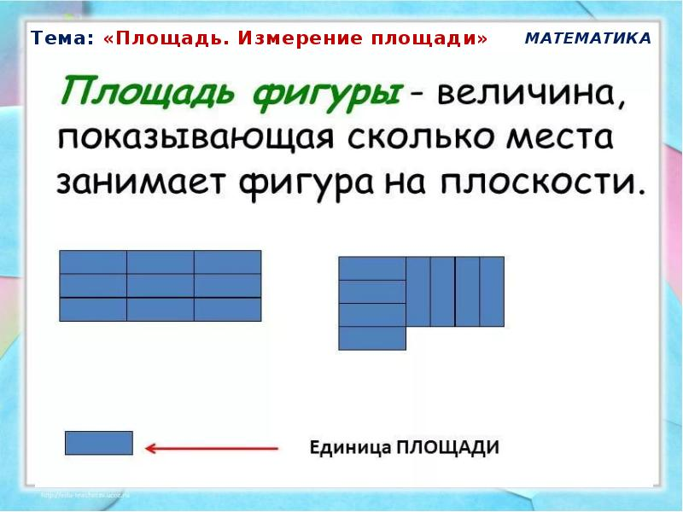  - Потренируемся в сравнении площадей, учебник стр. 57., сравните площади фигур.  Итог урока: - Давайте вернёмся к нашим фигурам и теперь скажите : что же у всех фигур общее? | Предлагают разные способы сравнения комнат.  Предполагаемые варианты решений:  - периметр у комнат одинаковый, значит баночки берём одинаковые.  (приходят к выводу, что покрасят только плинтуса)  - разрезали фигуры, использовали способ наложения, одна фигура больше, другая меньше, значит баночки берем одну большую, другую маленькую. (приходят к выводу, что этот способ не во всех случаях работает)  - использовали свою мерку (единую - квадрат), фигуры получились разные, значит баночки берем разные.  Предполагаемые ответы:  - ?, но это точно не периметр.  Определяют мерку, высчитывают площадь фигур, производят сравнение.  Предполагаемые ответы:  - Имеют площадь, можем сравнить площади фигур с помощью мерки.

